Presseinformation

Höchstspannungsleitungen wirtschaftlich und ökologisch in der Erde verlegen

- Köster präsentiert neues Verlegeverfahren Köster-TransVer auf IRO 2019
- Köster-TransVer: Bodenschonendes Verlegeverfahren auf IRO 2019

Osnabrück, 12. Dezember 2018

Die Besucher des 33. Oldenburger Rohrleitungsforums werden auf der Fachmesse ein neuartiges Verfahren zur Herstellung einer vorprofilierten Sohlbettung für Höchstspannungsleitungen erleben. Vom 13. bis 15. Februar 2019 informiert das Kompetenz-Center Rohrleitungsbau des Osnabrücker Baudienstleisters Köster über die innovative Eigenentwicklung Köster-TransVer, die den wirtschaftlichen und ökologischen Rohrleitungsbau für Stromtrassen ermöglicht. Neben dem Schwerpunktthema wird das Messeteam auf dem Stand EG-H-06 das gesamte Leistungsspektrum des Spezialbereichs vorstellen.

Der Bedarf an erdverlegten Höchstspannungsleitungen in Deutschland ist durch die von der Bundesregierung eingeleitete Energiewende stark angestiegen. Mit der Entwicklung und Umsetzung innovativer Verlegeverfahren trägt das Kompetenz-Center Rohrleitungsbau von Köster dazu bei, die Installation von Erdkabeln zu beschleunigen und gleichzeitig die Umwelt zu schonen. Auf dem
33. Oldenburger Rohrleitungsforum präsentiert das Messeteam unter dem Motto „Rohrbettung mit Profil“ eine innovative Technik für die sichere und schnelle Vorprofilierung von Sohlbettungen für jeden Rohrumfang. „Zu den wesentlichen Vorteilen gegenüber der konventionellen Trassenprofilierung gehören der verringerte Platzbedarf, die Lagestabilität und die beschleunigte Verlegung der Leitungen ohne Zement bei gleichzeitig erhöhter Stromtragfähigkeit“, fasst Jürgen Höchst, Vertriebsingenieur bei der Köster GmbH, den Nutzen zusammen.

Das Verfahren Köster-TransVer wurde vom Kompetenz-Center Rohrleitungsbau der Köster GmbH entwickelt. Es nutzt aktuelle Maschinentechnik, um die Sohlbettung passgenau entsprechend dem Rohrumfang vorzuprofilieren und Zwickel direkt zu verdichten. Der Verzicht auf manuelle Verdichtung steigert die Verlegeleistung und verringert sowohl das Risiko von Beschädigungen am Rohr als auch Verletzungen auf der Baustelle signifikant. Gleichzeitig reduziert die exakte Verlegung die Zugkraft an den Kabeln. Die Kombination mit einem hochleistungsfähigen und sieblinienoptimierten Bettungsmaterial führt zu einer größtmöglichen Wärmeableitung, ohne Einsatz von Zement oder Polymeren. Im Ergebnis ist die Übertragungskapazität der Trassen deutlich gesteigert, die Rohre werden enger verlegt und die Trassenbreite verringert sich.

Die Vorteile von Köster-TransVer liegen auf der Hand: Die maschinelle Trassenprofilierung beschleunigt die Erdverlegung von Höchstspannungsleitungen und minimiert die Eingriffe in wirtschaftlich genutzte Flächen und Privatgrundstücke. Die Nutzung rein natürlicher Materialien ohne Polymere und Zement schont die Böden. Die Rekultivierung landwirtschaftlich genutzter Flächen wird beschleunigt. Abseits des Hochspannungs-Netzausbaus ist der Einsatz von
Köster-TransVer in weiteren Bereichen wie der Versorgung mit Wasser, Gas oder Chemikalien denkbar, sofern Genauigkeit und Verdichtungsqualität erforderlich sind.

Seit vielen Jahren beteiligt sich das Köster-Kompetenz-Center Rohrleitungsbau an der Entwicklung und dem Einsatz richtungsweisender Erdverlegungsverfahren. Im Jahr 2017 setzte Köster erstmals ein innovatives Bohrverfahren zur bodenschonenden Installation von Kabelschutzrohren mit kleinen Durchmessern DN250 bis DN700 und Haltungslängen von bis zu 1.500 m im Untergrund ein. Für einen anderen Anwendungsbereich nutzte das Kompetenz-Center Rohrleitungsbau einen speziellen Flüssigboden, der die Kabelschutzrohre umhüllt und Wärme nach dem Verfestigen gleichmäßig in alle Richtungen sehr gut ableitet. Die von Köster entwickelten, vorgefertigten Auftriebssicherungen auf dem planverlaufenden Boden des Grabens verhinderten das Aufschwimmen der Rohre, gewährleisteten ihre exakte Lage und ermöglichen eine spätere Kontrolle des Bettungsmaterials und der Lage der Schutzrohre.

Zusätzlich zu den innovativen Themen lernen Besucher der IRO 2019 die Vorteile des Rohrleitungsbaus mit Köster kennen. Das Messeteam präsentiert sämtliche Leistungen wie den Bau von Gas-, Nah- und Fernwärme-, Medien- und Wasserleitungen – unabhängig von der Verlegeart, dem Material, der Dimensionen oder der Druckstufe.
Bei Bedarf übernimmt die Köster GmbH auch den Bau der dazugehörigen Teile des Anlagenbaus sowie die Wartung. Messetermine können ab sofort unter folgender E-Mail-Adresse vereinbart werden: rohrleitungsbau@koester-bau.de.

Das Oldenburger Rohrleitungsforum wird vom Institut für Rohrleitungsbau an der Fachhochschule Oldenburg e.V. organisiert, in dem auch die Köster GmbH Mitglied ist. Das 1988 gegründete Institut versteht sich als Schnittstelle zwischen der Lehre der Fachhochschule und der Praxis der freien Wirtschaft. Weitere Informationen zum Oldenburger Rohrleitungsforum finden Sie unter http://www.iro-online.de.

(4.726 Zeichen)

Über die Köster-Gruppe

Die Köster-Gruppe ist deutschlandweit ein führender Anbieter der Bauindustrie im Hoch- und Tiefbau sowie Tunnelbau. Das Leistungsspektrum reicht von der individuellen Planung bis zur schlüsselfertigen Erstellung. Nah am Kunden werden ganzheitliche, innovative Baulösungen über ein Netz von 23 Niederlassungen und acht Kompetenz-Centren realisiert. Mit mehr als 1.750 Mitarbeiter/innen erzielte die Köster-Gruppe 2017 einen Umsatz von 1,18 Mrd. Euro. Das im Jahr 1938 durch Heinrich Köster gegründete Unternehmen ist im Besitz der Familie Köster. Der Firmensitz der Unternehmensgruppe befindet sich in Osnabrück.

Pressebilder zum Herunterladen

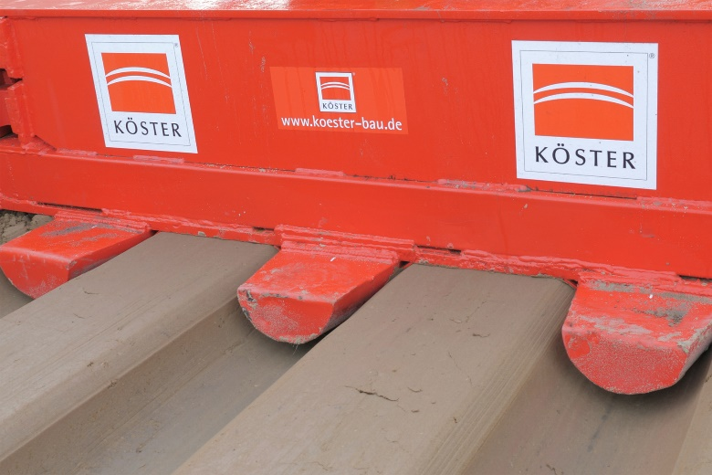
Die maschinelle Trassenprofilierung Köster-TransVer beschleunige die Erdverlegung von Höchstspannungsleitungen, minimiere Eingriffe in die Umwelt und verringere Risiken, so der Baudienstleister Köster.
Bildquelle: Köster-Gruppe

Bild-Download: http://bit.ly/2Bcrz1U

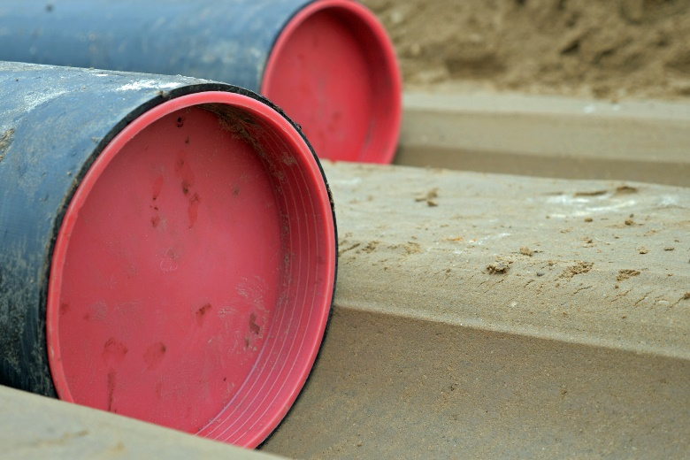
Der Verzicht auf manuelle Verdichtung steigere die Verlegeleistung durch Köster-TransVer, so der Baudienstleister.
Bildquelle: Köster-Gruppe

Bild-Download: http://bit.ly/2SJzA5d

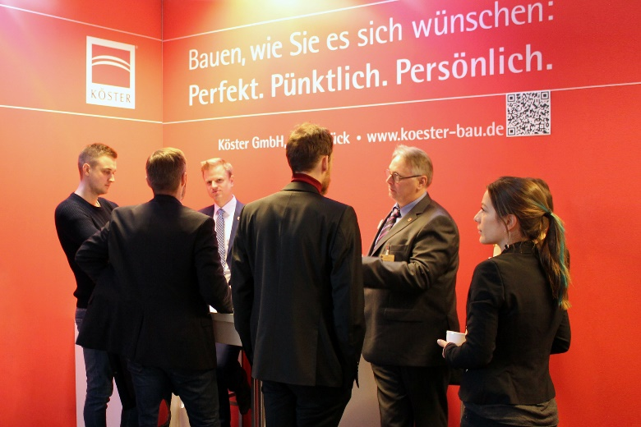
Die Köster GmbH nimmt als Mitglied des Instituts für Rohrleitungsbau an der Fachhochschule Oldenburg e.V. regelmäßig an dem Oldenburger Rohrleitungsforum teil.
Bildquelle: Köster-Gruppe

Bild-Download: http://bit.ly/2zU8Nwi

Kontakt für Redaktionsanfragen

Björn Plantholt
PR und Kommunikation, Köster GmbH
Tel.: +49 541 998 2224
Bjoern.Plantholt@koester-bau.de

